Упрямый ребенок

Упрямство – это доступная для ребенка форма заявления о себе, о своих желаниях, чувствах. Осознавать свои желания и выражать их в понятной для окружающих форме – непростая задача для ребенка.
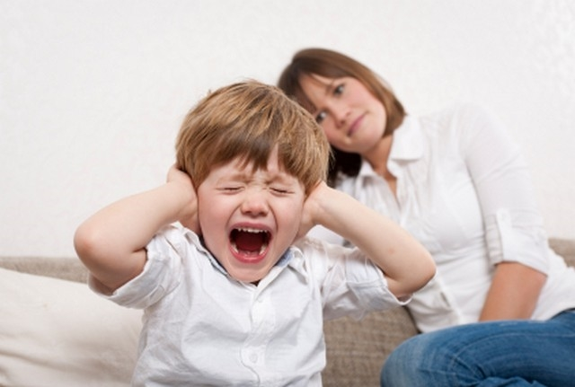
Ситуации проявления детского упрямства сложны еще и потому, что в них есть нечто, что вызывает у взрослых очень сильную эмоциональную реакцию. Часто мы бываем столь сильно вовлечены эмоционально в ситуации, где проявляется упрямство детей, что уже не можем спокойно проанализировать их, найти какое-либо здравое, разумное решение.

Часто дети воспринимают борьбу с их упрямым поведением как борьбу с ними самими, они могут чувствовать беспомощность, ненависть, грусть, жалость к себе, обиду, злость, страх. У ребенка в этот момент могут возникать разные желания: пошалить еще, ударить родителя, сломать что-либо, убежать и спрятаться, плакать, кричать.

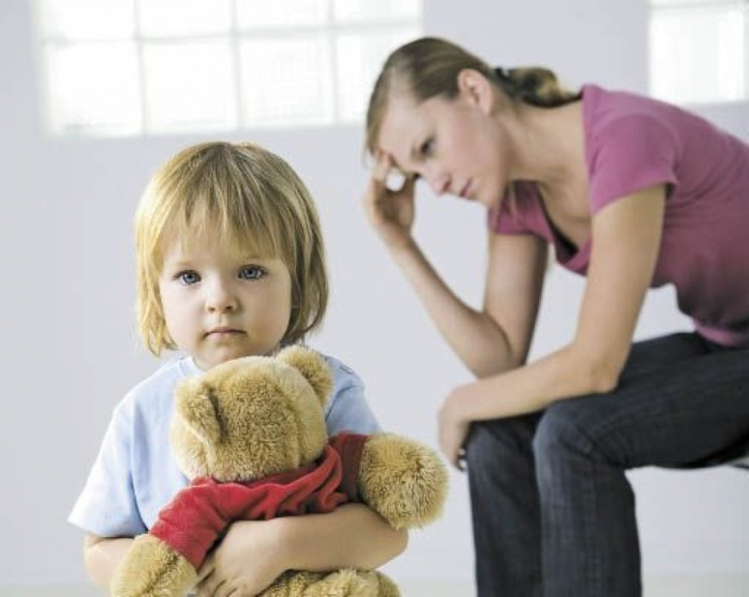

ПОМНИТЕ, если ребенок упорствует в своем нежелании делать что-либо, имеет смысл уточнить, расспросить, чего именно он не хочет. Доброжелательные вопросы со стороны взрослых дают ребенку возможность почувствовать, что его хотят понять, а это не что иное, как первый шаг к диалогу.
Чаще всего за детским «не хочу» прячутся либо какие-то опасения, страхи, либо определенные желания ребенка. Если это опасения, то он, прежде всего, нуждается в поддержке и, получив ее, вероятно, сможет с помощью родителей преодолеть свое «не хочу», которое в этом случае скорее означает «не могу». Следующий шаг – признание права ребенка на его желание.

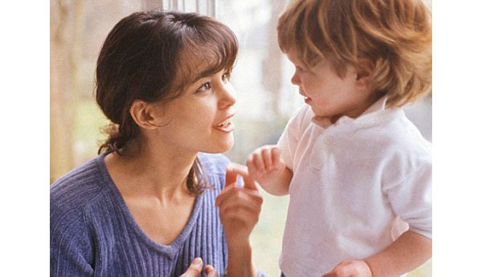
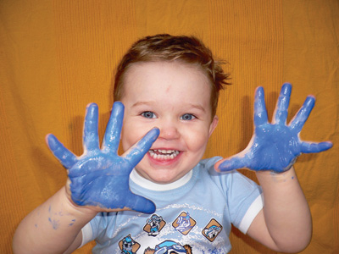
Когда желание ребенка обозначено, конкретизировано, но выполнить его можно не сразу, а только через некоторое время. В этом случае надо поговорить о том, когда это будет возможно, обсуждая не абстрактное «потом, когда-нибудь», а вполне конкретное «когда».
Как вести себя с ребенком, который упрямиться

- Постарайтесь, чтобы ваша любовь не обернулась вседозволенностью и безнадзорностью. Установите четкие рамки запретов (желательно, чтобы их было немного – лишь самые основные) и позвольте ребенку свободно действовать в этих рамках. Строго придерживайтесь установленных запретов и разрешений.
- Постарайтесь увлечь упрямого ребенка игрой – таким образом, вы сможете победить то или иное проявление упрямства, не ущемив детского самолюбия. Ребенок должен выполнять ваше требование с мыслью, что оно совпало с его желанием.
- Предоставьте ребенку право выбора. Например, вы собираетесь на прогулку. Поинтересуйтесь, хочет ли ребенок пойти гулять в парк или во двор, хочет ли он надеть на прогулку ту или другую одежду.
- Не соглашайтесь с ребенком только ради того, чтобы он от вас «отстал»
- Не забывайте хвалить ребенка, когда он этого заслуживает.
- Играйте вместе с ребенком – это улучшает взаимоотношения.

